

<
UNIVERSIDAD DE GUAYAQUIL
FACULTAD DE CIENCIAS, MATEMATICAS Y FISICAS
CARRERA DE SOFTWARE

MATERIA:
GESTION DE LA CONFIGURACION DEL SOFTWARE

TEMA DE ACTIVIDAD:
CONTROL DE CAMBIOS GIT + MIGRACION BD

DOCENTE:
ING. ALVAREZ SOLIS FRANCISCO XAVIER

ESTUDIANTE:
HUACON RAMIREZ GREGORY JOSUE

CICLO ESCOLAR:
2025 – 2026 CICLO II

CONTROL DE CAMBIO GIT + MIGRACION BD
- Requisitos Mínimos
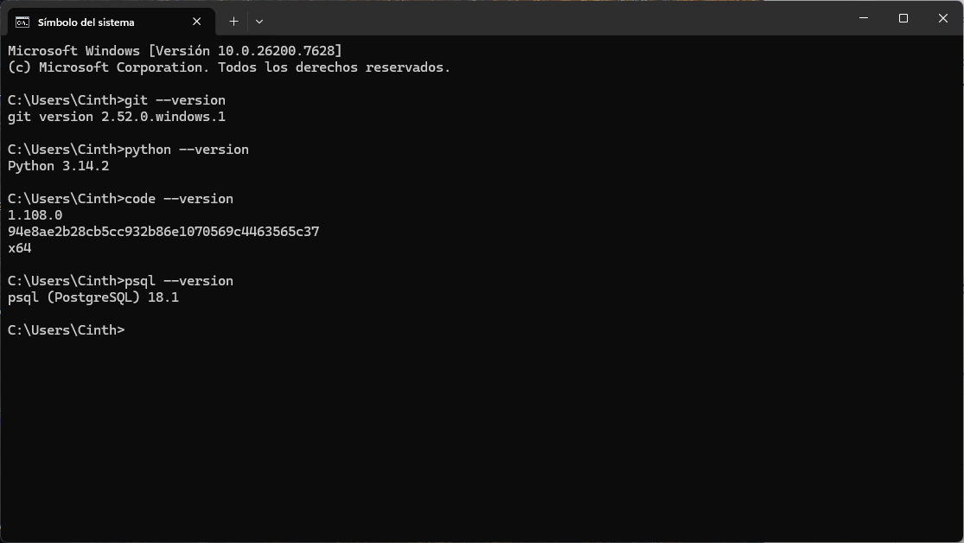
Greg
Greg
Greg
Greg
- Base de Datos Estándar del Laboratorio
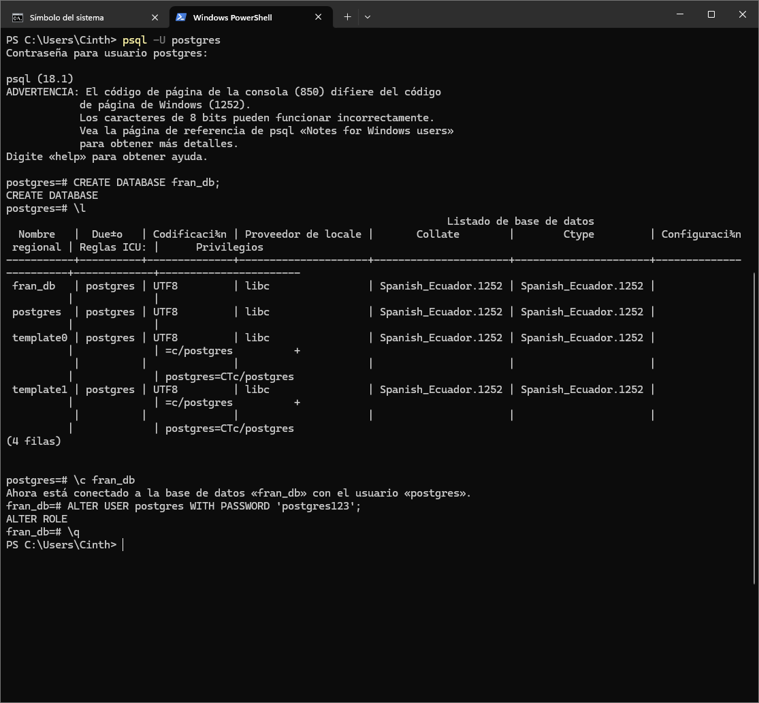
Greg
- Conexión y Ejecución SQL con DBeaver
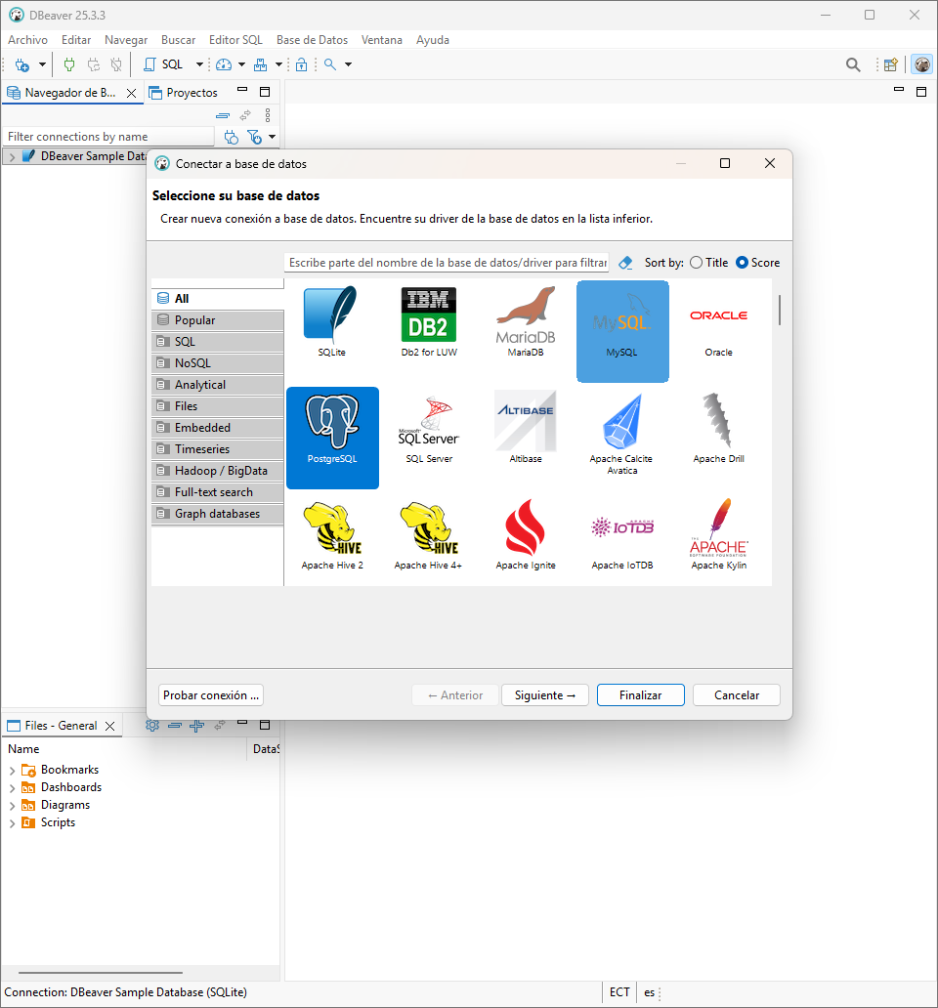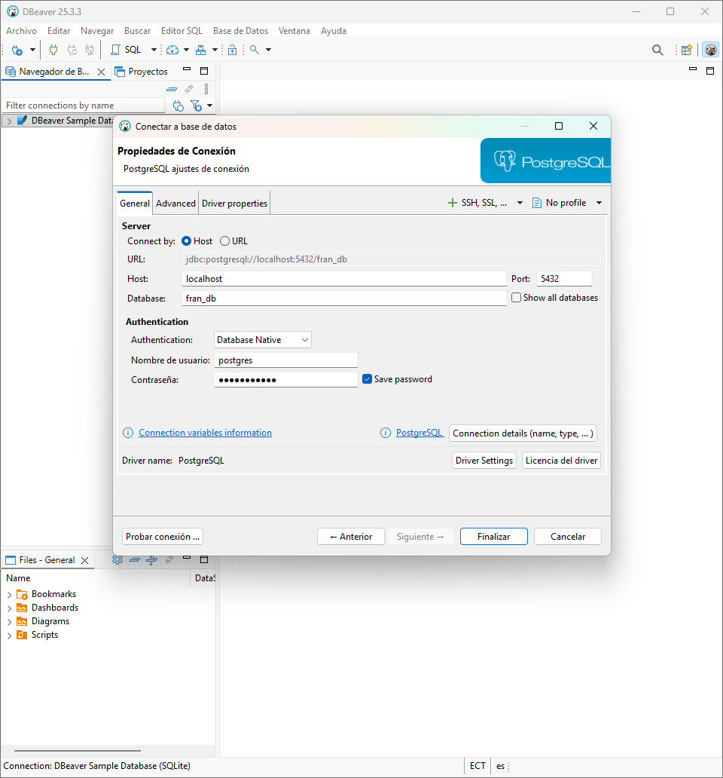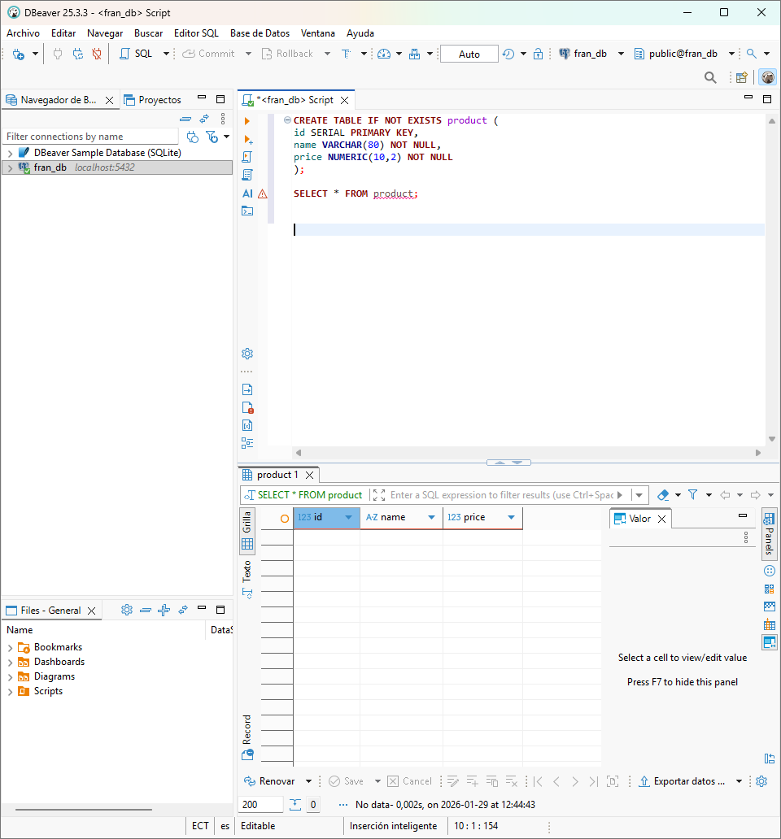
- Proyecto API + Git
Greg
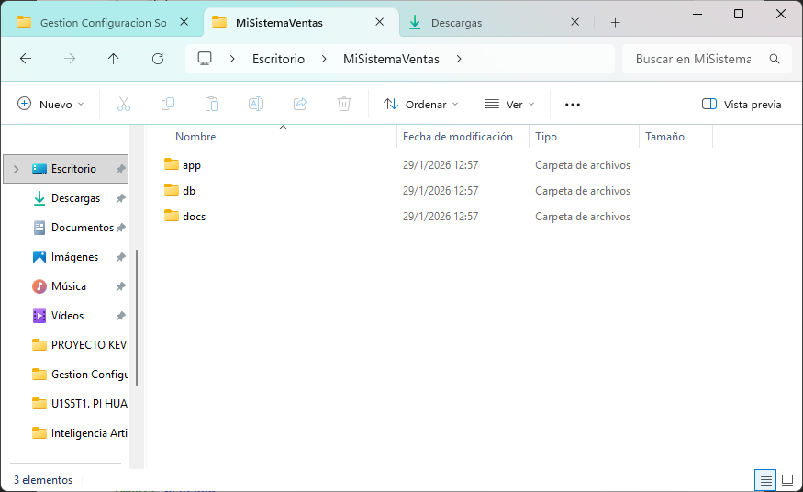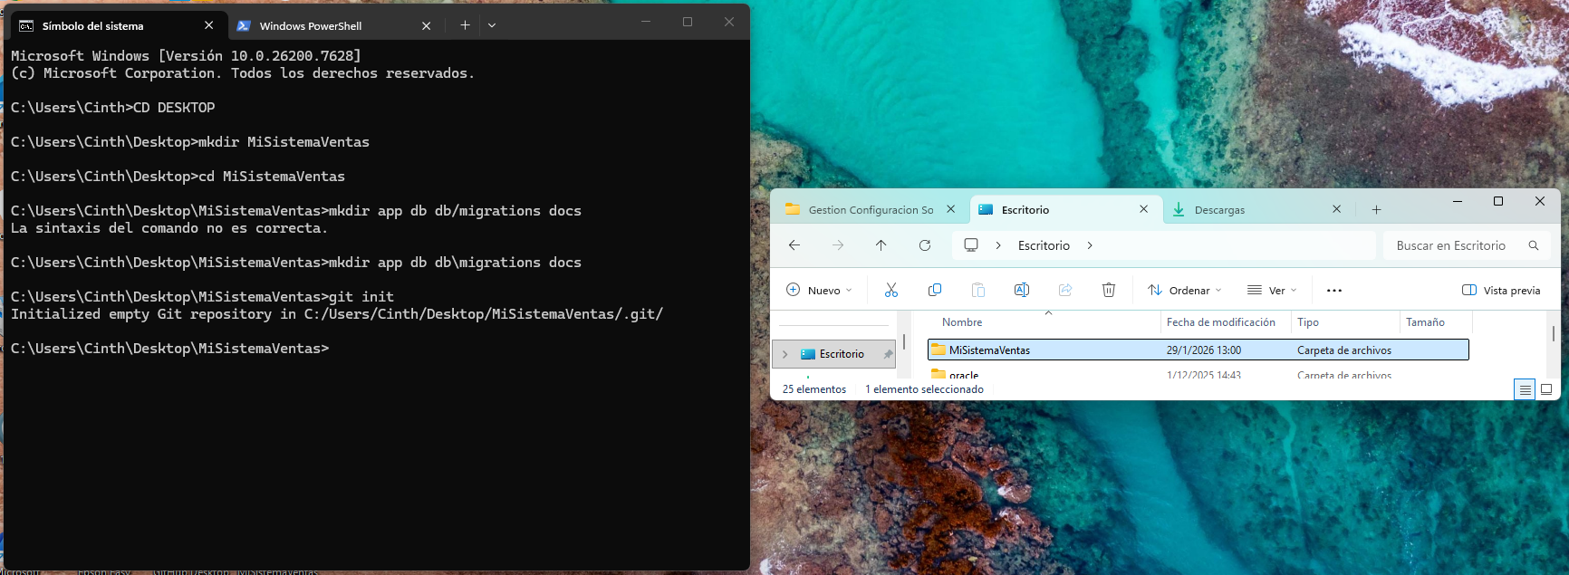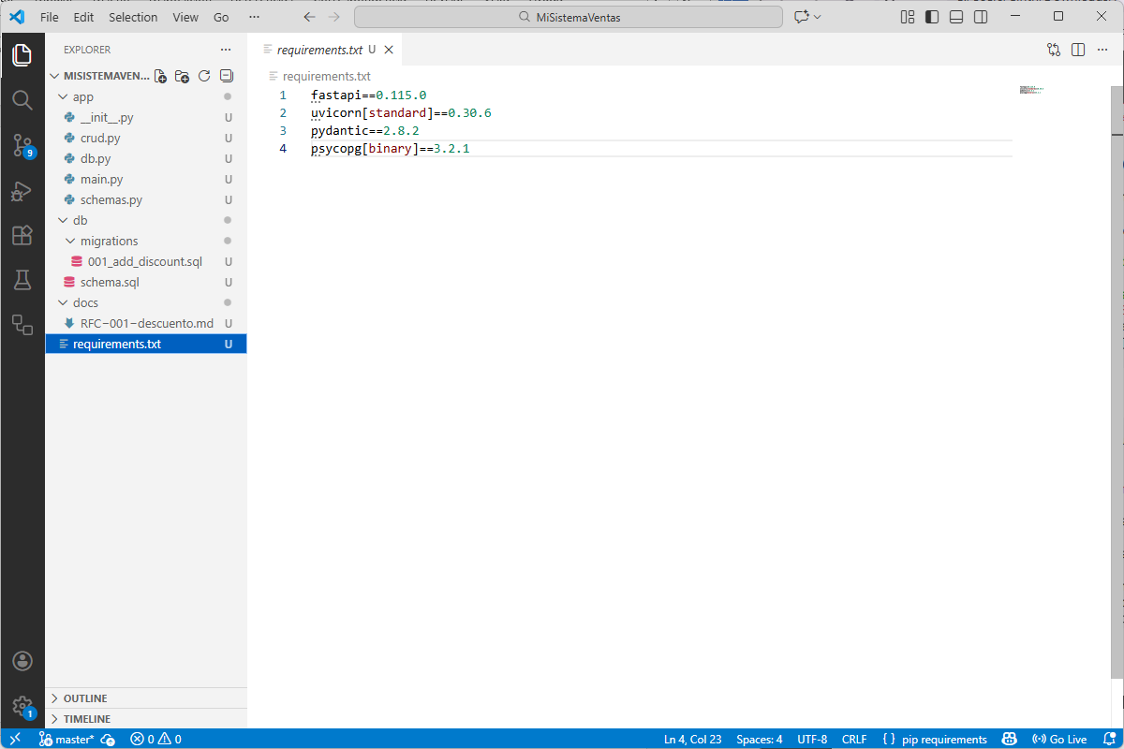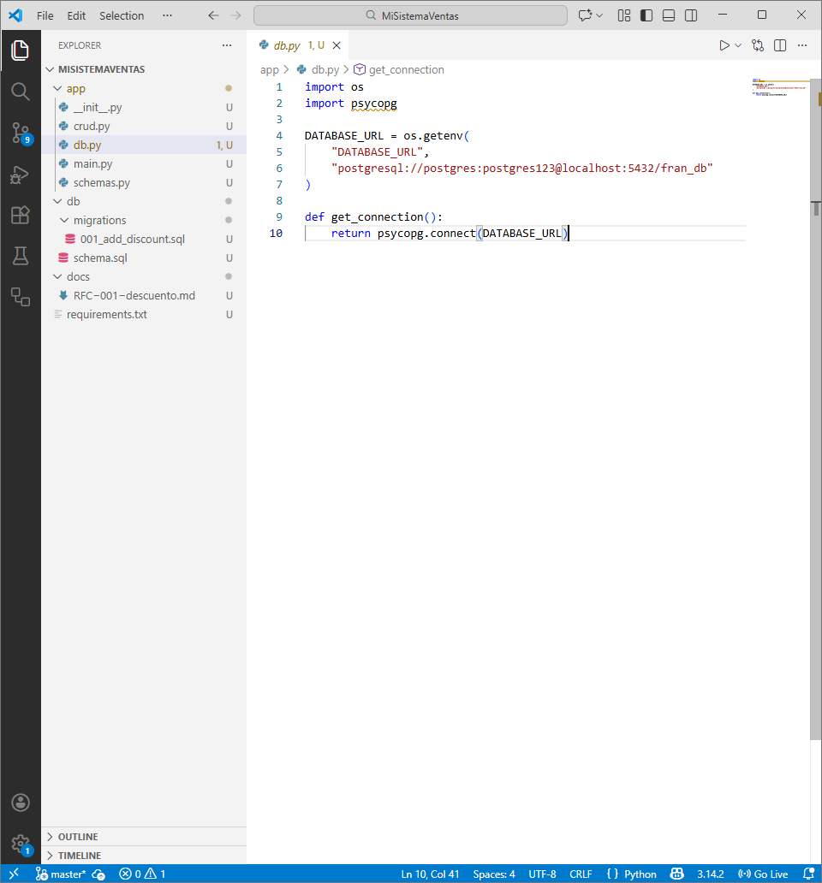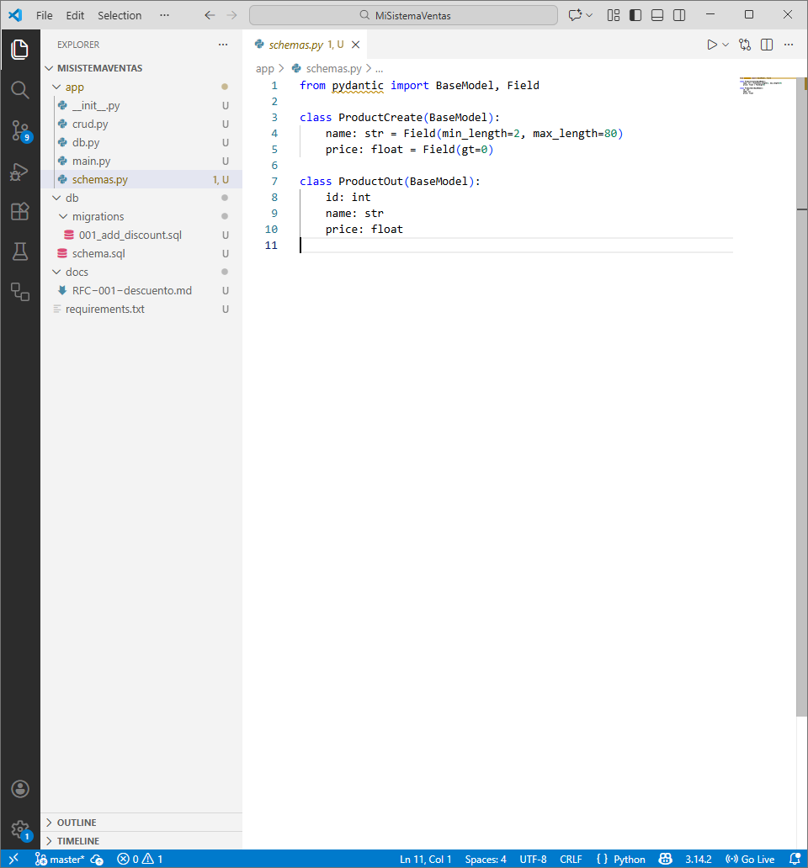
Greg
Greg
Greg
Greg
Greg
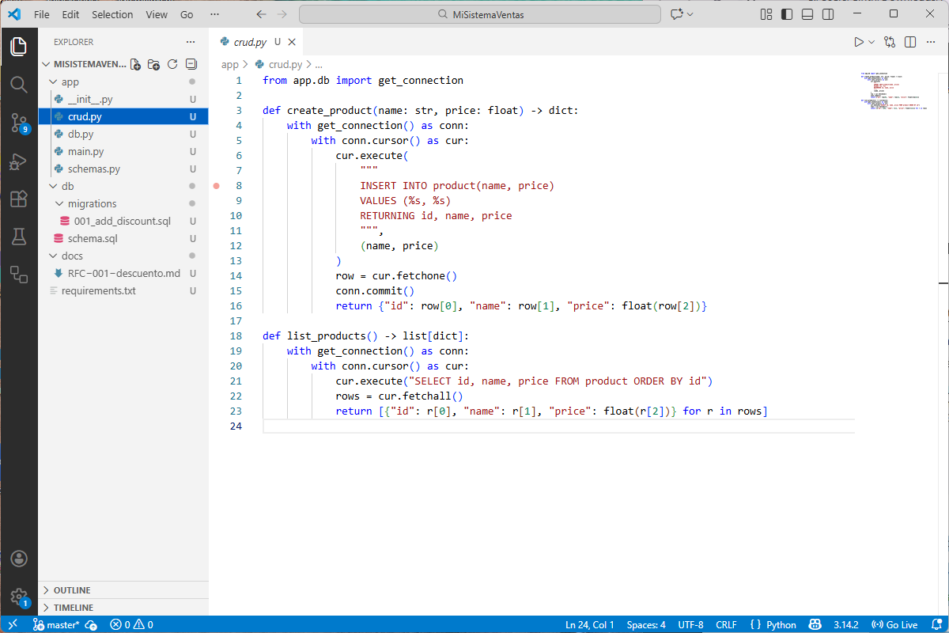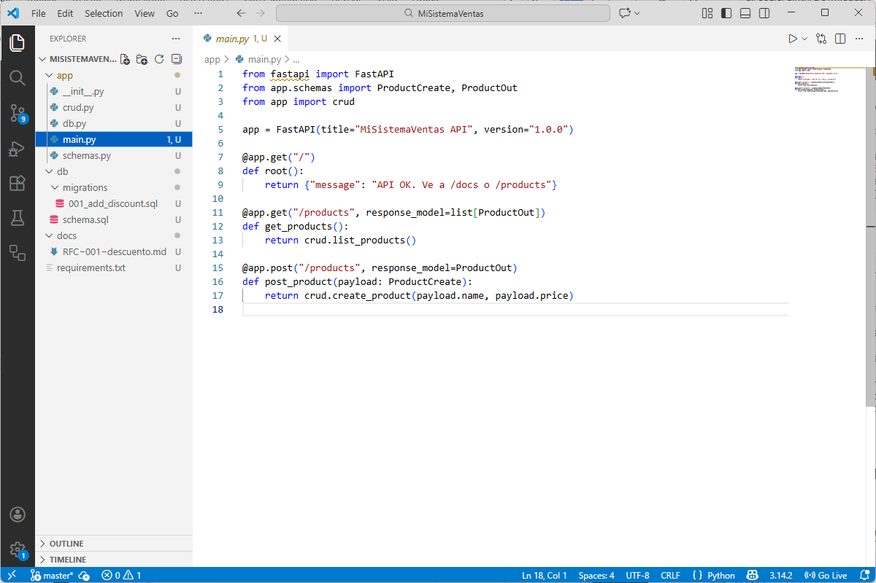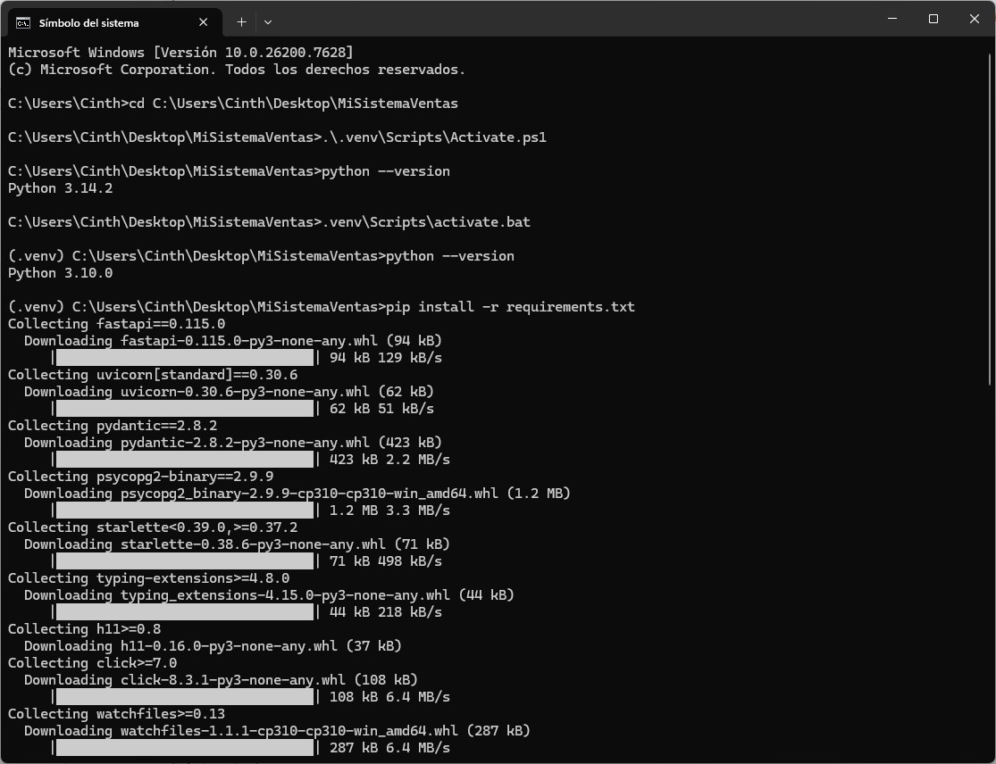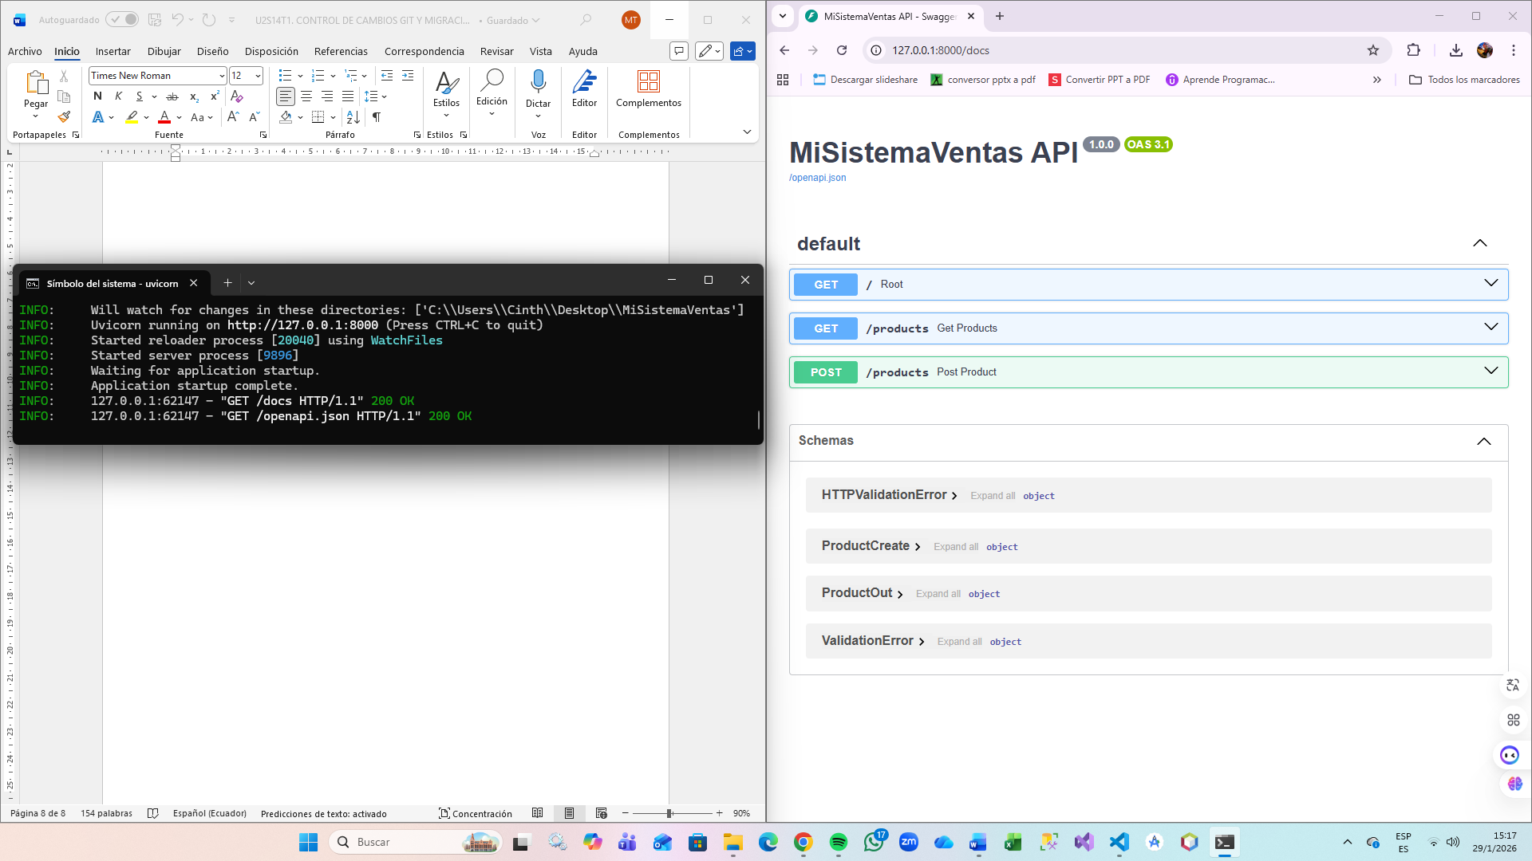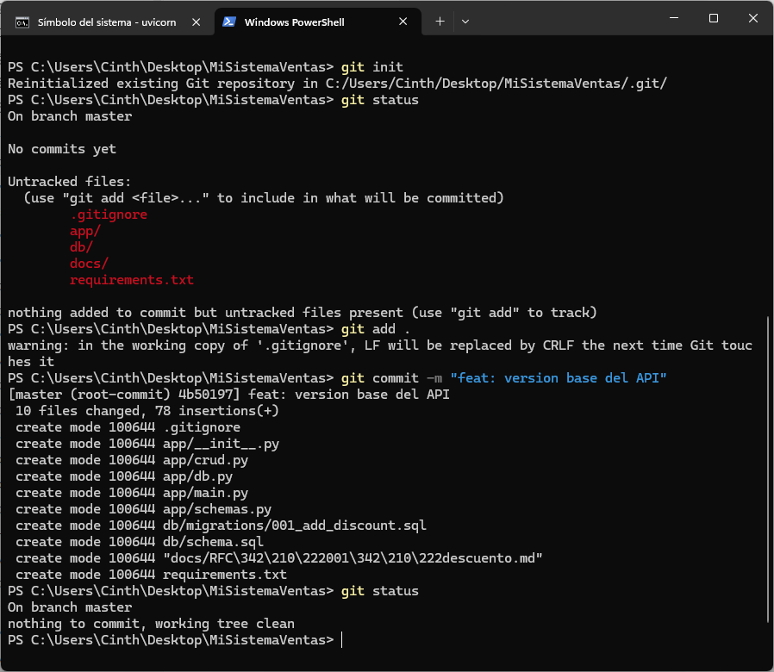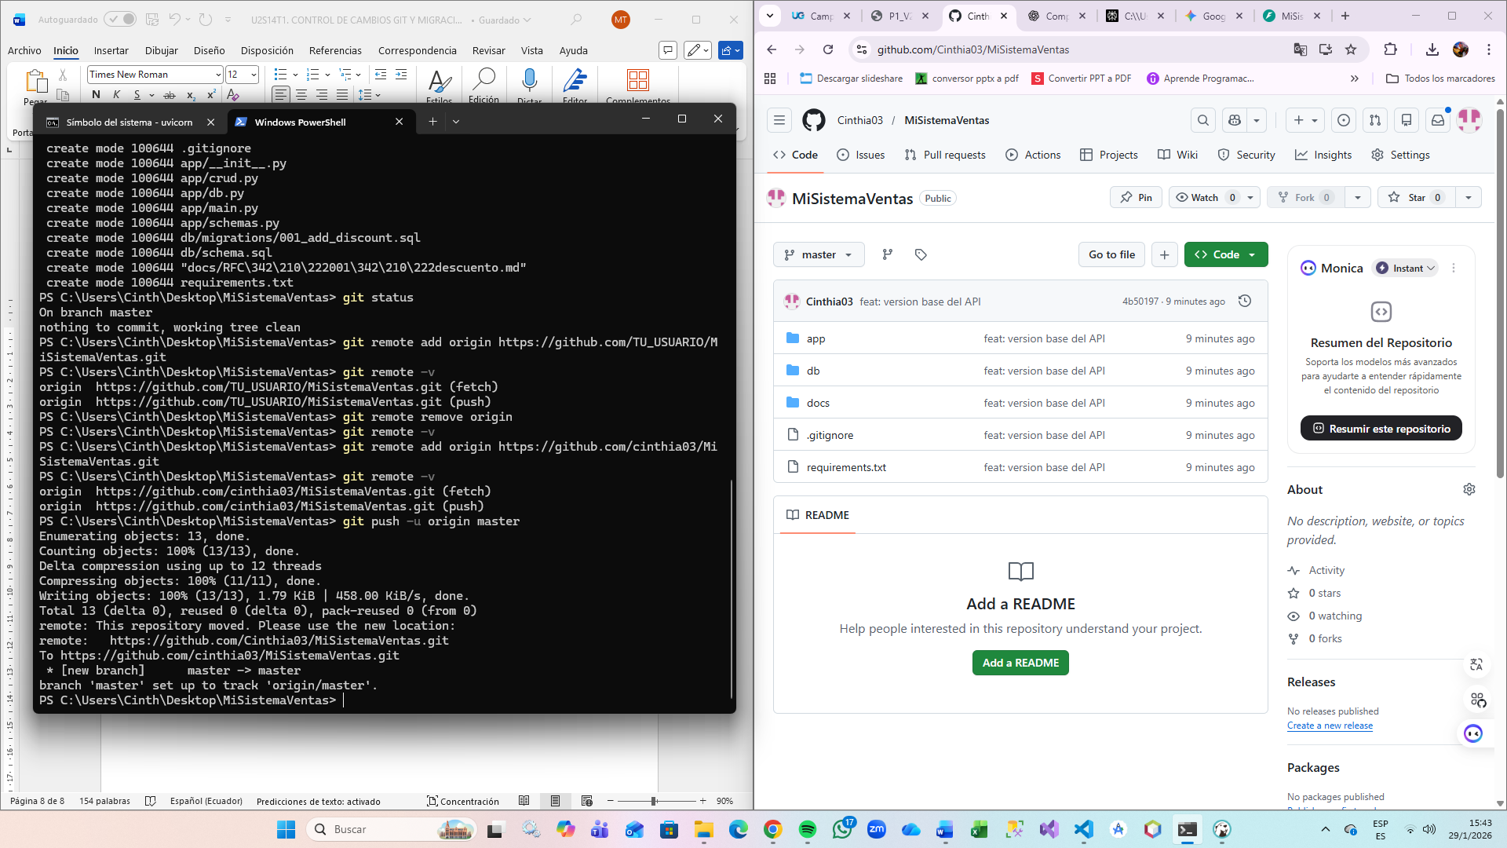
Greg
Greg
Greg
Greg
Greg
Greg
Greg
Greg
Greg
Greg
Greg
- Control de Cambios
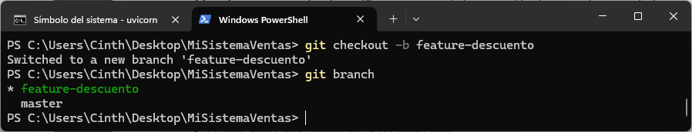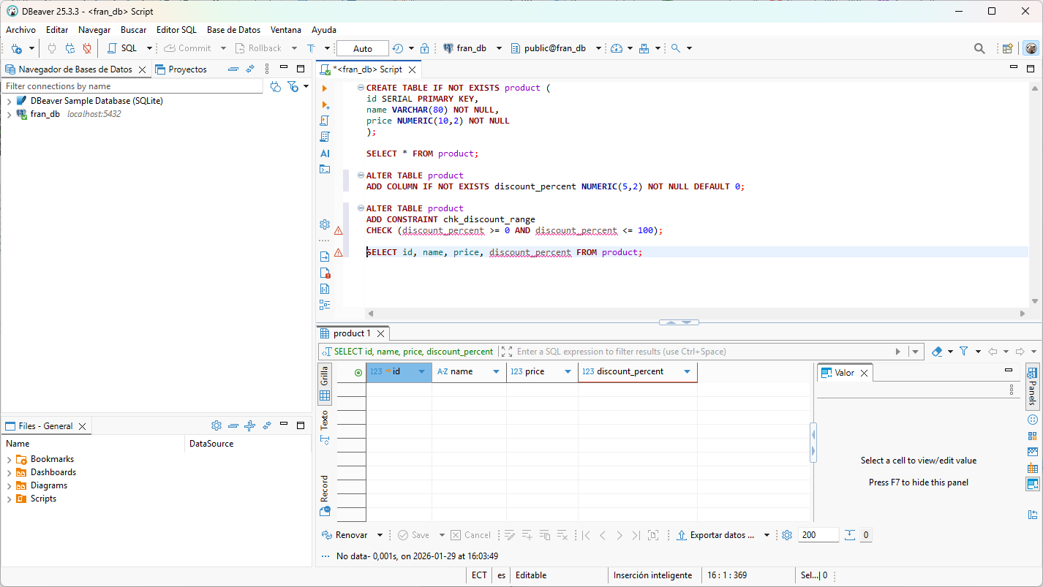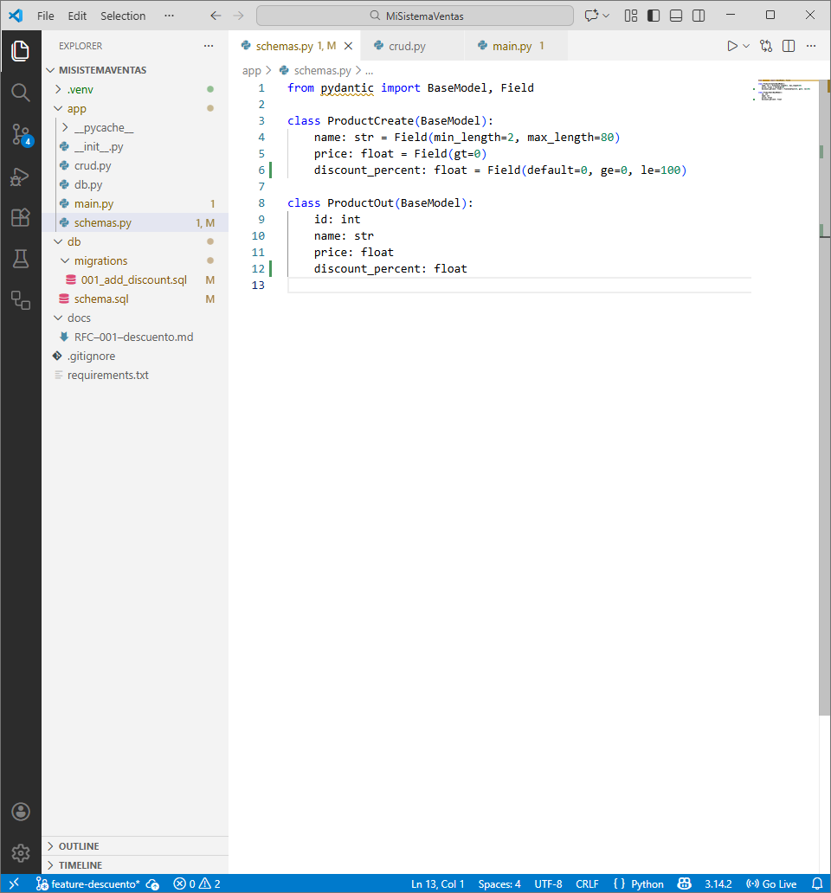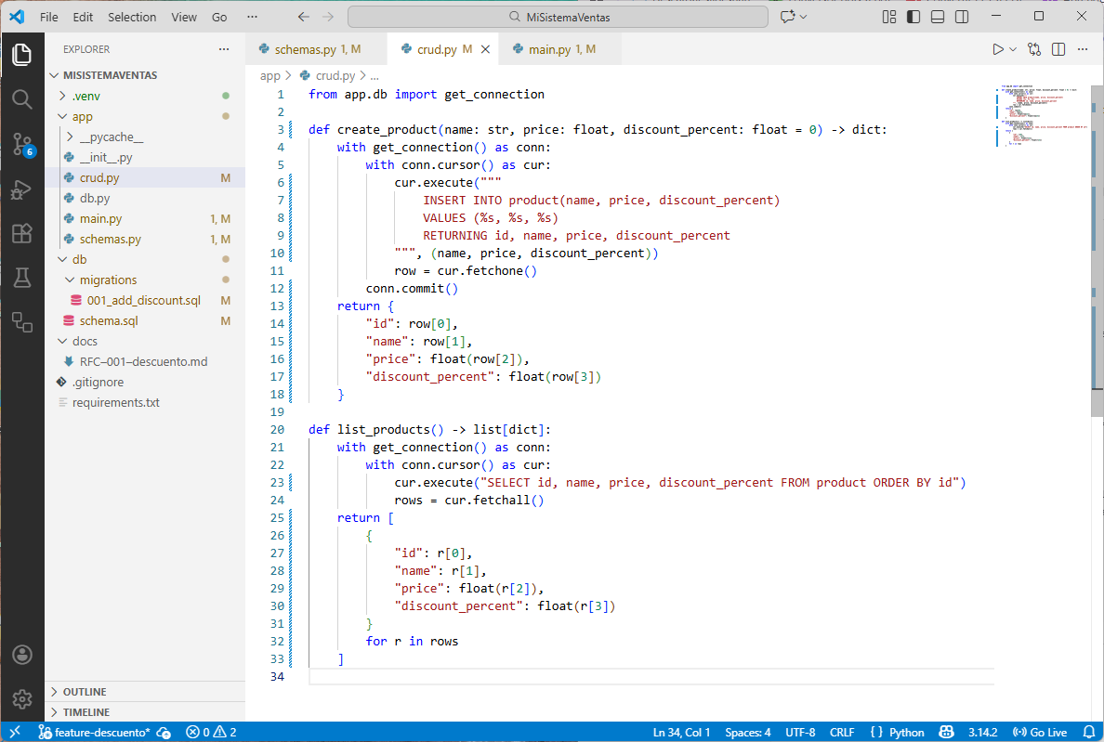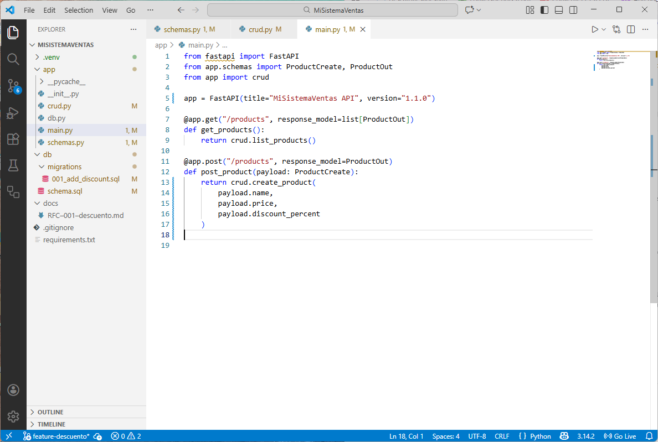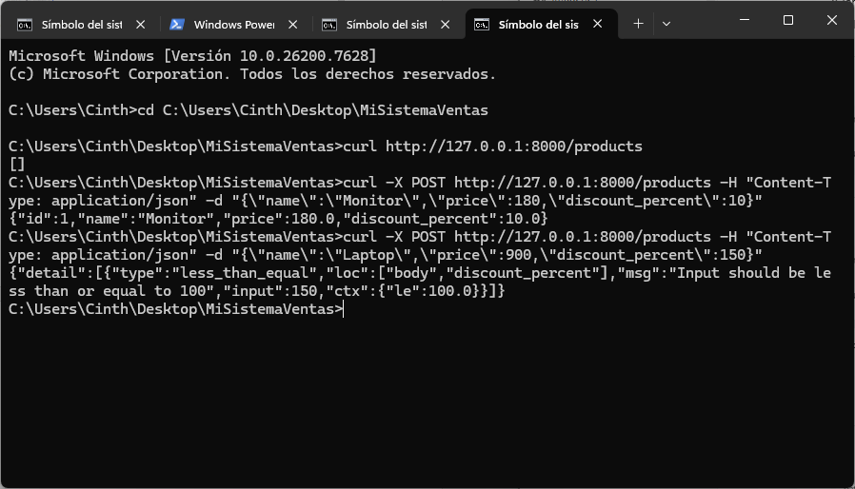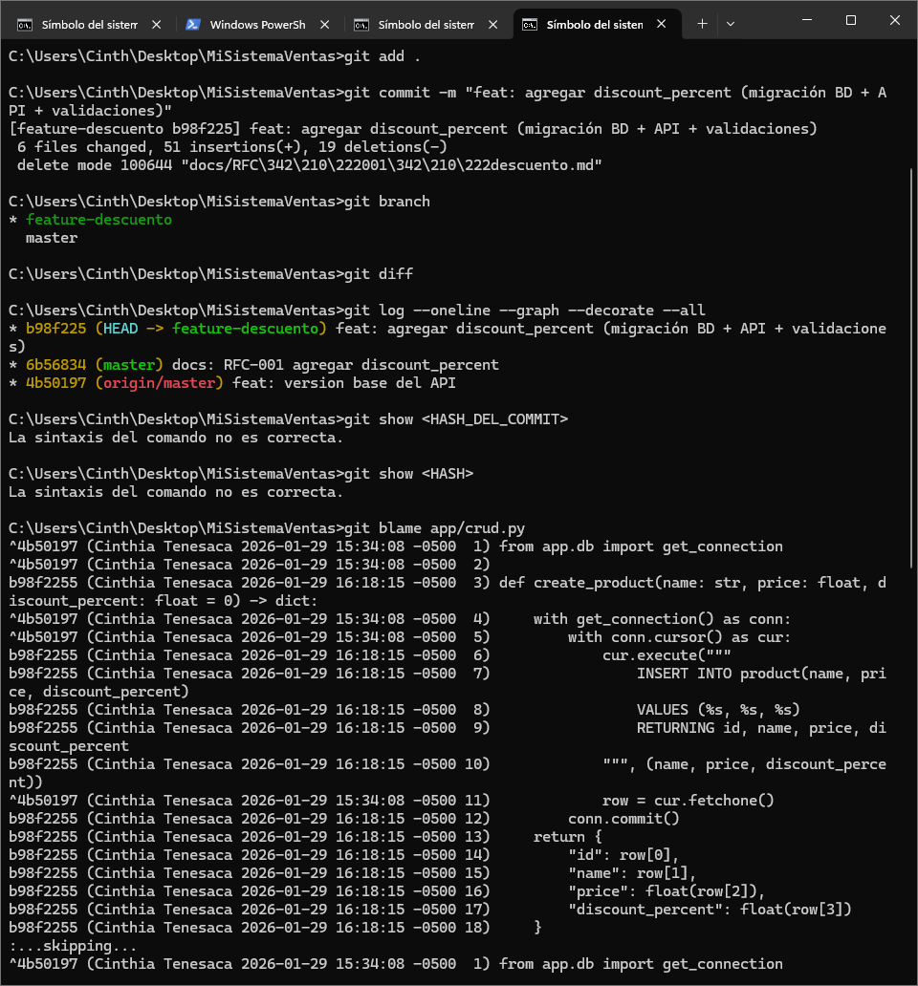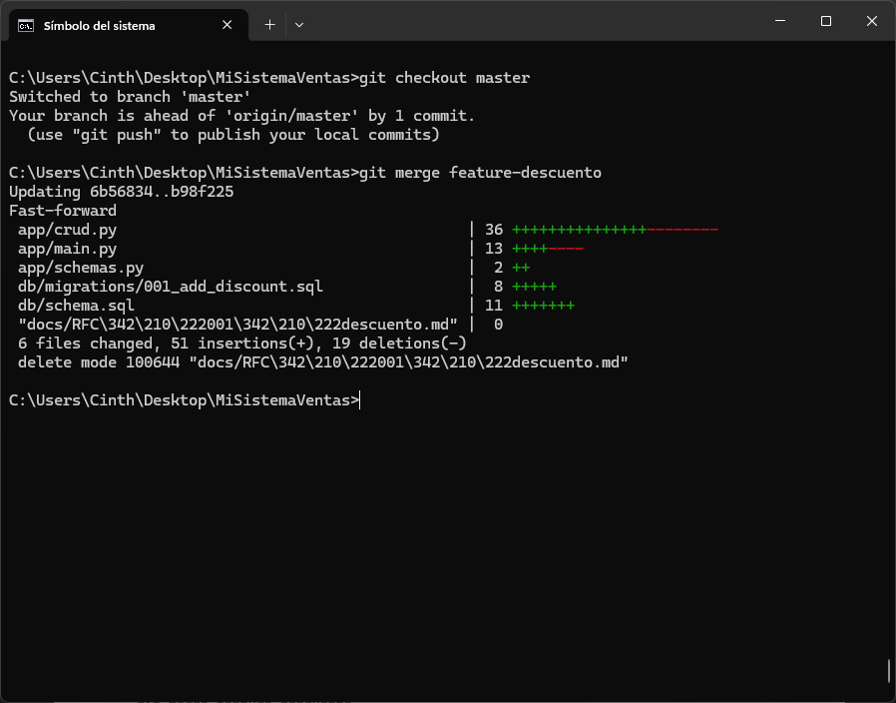
Greg
Greg
Greg
Greg
Greg
Greg
Greg
Greg
Greg
Greg
Greg

